Лагутнинский отдел МБУК ВР «МЦБ» им. М.В. Наумова
16+

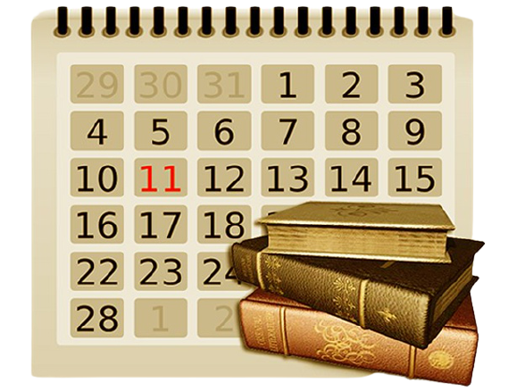

Рекомендательный список
«Книги юбиляры 2021год»

Подготовил: заведующий Лагутнинского отдела
Хагай И.А.
х. Лагутники
2021г.
Читая интересную, захватывающую, глубокую книжку, не всегда задумываешься о времени ее написания. Кажется, что герои живут среди нас. Их характер, отношение к жизни так близки современному человеку, что порой трудно поверить, что книге, их описывающих, уже больше 100, а иногда 150 лет.

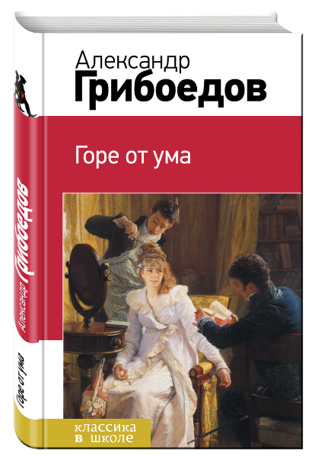
Грибоедов, А.
190 лет
26 января 1831 года в Александринском театре Санкт-Петербурга впервые была полностью представлена комедия А.С. Грибоедова
«Горе от ума».
Горе от ума / Александр Грибоедов. – Москва: Эксмо,2014. – 192 с. – (Классика в школе). – 3000 экз. – ISBN 978-5-699-71703-3 (в пер.). – Текст непосредственный.

Перед Вами книга из серии "Классика в школе", в которую собраны все произведения, изучаемые в начальной, средней и старшей школе. Не тратьте время на поиски литературных произведений, ведь в этих книгах есть все, что необходимо прочесть по школьной программе: и для чтения в классе, и внеклассных заданий. Избавьте своего ребенка от длительных поисков и невыполненных уроков. В книгу включены пьеса А. С Грибоедова "Горе от ума" и критическая статья "Мильон терзаний", написанная И. А. Гончаровым о пьесе , которые изучают в 9 классе.

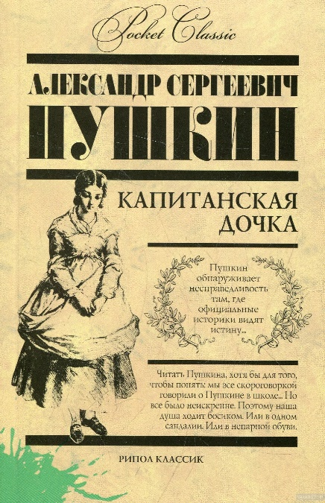
180 лет
со времени публикации повести «Капитанская дочка» А.С. Пушкина (1836)
Пушкин, А.

Капитанская дочка / А.С. Пушкин;
[т. Предисл. И сост. Канд. Филол.
н. И.И. Мурзак]. – Москва: РИПОЛ
классик, 2013. – 224 с. – (Pocket
Classic)/ - 10 000 экз. – ISBN 978-5-
386-06397-9. – Текст
Непосредственный.

Пушкин знал о жизни такие вещи, которые могут знать только влюбленные и мертвецы. Он знал главное: эпохи проходят, властителей забывают, любую историю обязательно перепишут – все это не очень важно. К несомненному относится немногое – честь, любовь, самоотверженность. Пожалуй, все. Иначе душа будет ходить босиком. Или в одном сандалии. Или в непарной обуви.
Читать Пушкина! Чтобы самым искренним разочарованием жизни стало признание: «Я начал читать «Капитанскую дочку» вчера, а сегодня она уже закончилась. Как жаль…»
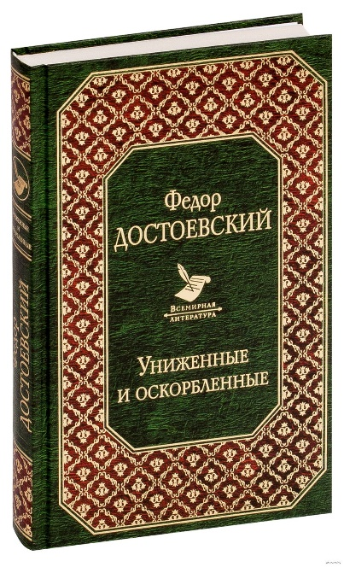
Достоевский, Ф.
160 лет
«Униженные и оскорбленные» — первый большой роман Достоевского, созданный после возвращения из сибирской ссылки (1861)

Униженные и оскорбленные /
Федор Достоевский. – Москва:
Эксмо, 2020. -448 с. (Всемирная
литература). – 7000 экз. – ISBN 978-5-04-096426-0 (в пер.). – Текст Непосредственный.

Тема "маленького человека", открытая Н. Гоголем в "Шинели", была продолжена Ф.М. Достоевским в романе "Униженные и оскорбленные".
Трагическое несоответствие романтических представлений о жизни и реальной действительности - основная причина несчастья героев романа великого писателя.

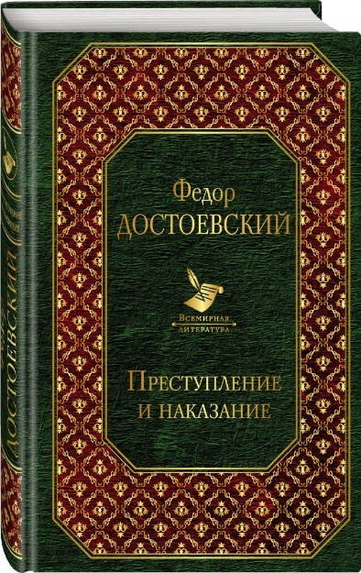
Достоевский, Ф.
150 лет
со времени публикации романа «Преступление и наказание»
Ф. М. Достоевского (1866)

Преступление и наказание : [роман] / Федор Достоевский. – Москва : Эксмо, 2020. – 592 с. – (Всемирная литература). – 10 000 экз. – ISBN 978-5-699-93016-6 (впер.). – Текст непосредственный.

"Преступление и наказание" - высочайший образец криминального романа. В рамках жанра полицейского расследования писатель поставил вопросы, и по сей день не решенные. Кем должен быть человек: "тварью дрожащей", как говорит Раскольников, или "Наполеоном"? И это проблема уже XXI века. Написанный в 1866 году роман "Преступление и наказание" до сих пор остается самой читаемой в мире книгой и входит в большинство школьных программ по литературе.

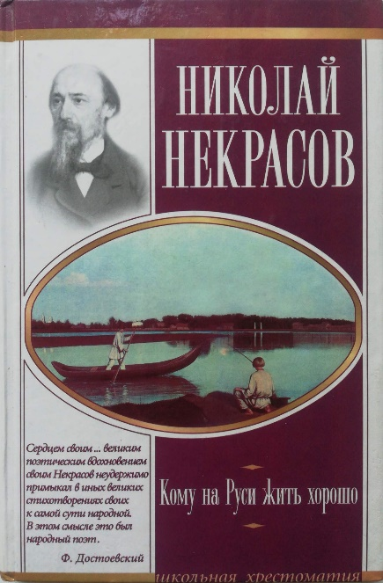
Некрасов, Н.
140 лет
Н. НЕКРАСОВ. «Кому на Руси жить хорошо» (1876)

Кому на Руси жить хорошо / Н.А. Некрасов. – Москва : ООО «Издательство Астрель»: ООО «Издательство АСТ», 2004. – 236 с. – (Школьная хрестоматия), - 5000 экз. – ISBN 5-17-004054-7 (в пер.). – Текст непосредственный.

Настоящее издание кроме поэмы Н.А. Некрасова «Кому на Руси жить хорошо» содержит дополнительные материалы в помощь школьникам: комментарии, темы сочинений и образец одного из них.

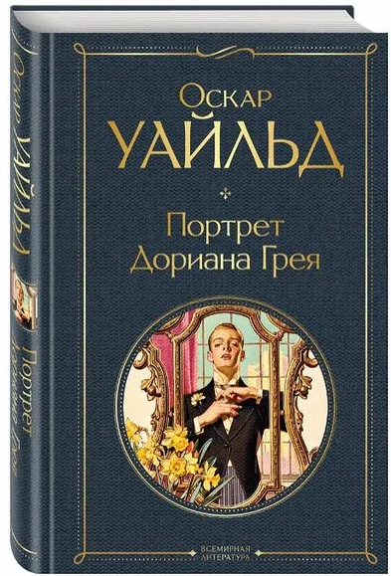
Уайльд, О.
130 лет
Единственный опубликованный роман Оскара Уайльда «Портрет Дориана Грея» (1891)

Портрет Дориана Грея / Оскар Уайльд; [перевод с английского М. Абкиной]. – Москва : Эксмо, 2021. – 320 с. – (Всемирная литература (с картинкой)). – 7000 экз. – ISBN 978-5-04-117290-9 (в пер.). – Текст непосредственный.

Один из самых известных романов мировой литературы, публикация которого в 1891 году стала причиной скандала в английском обществе. Критика осудила его как аморальное произведение, однако обычными читателями роман был принят восторженно.
В нем поставлены вечные вопросы человечества - о смысле жизни, об ответственности за содеянное, о величии красоты, о смысле любви и губящей власти греха. Это бессмертное произведение Оскара Уайльда экранизировалось более 25 раз.

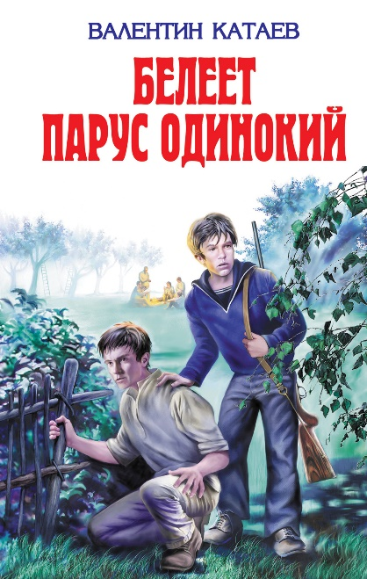
Катаев, В.
85 лет
книге Валентина Катаева «Белеет парус одинокий»
(1936)

Белеет пару одинокий : повести / Валентин Катаев. – Москва: Эксмо, 2016. – 624 с. – 3000 экз. – ISBN 978-5-699-12010-9 (в пер.). – Текст непосредственный.

Как много интересного на свете для восьмилетнего мальчишки: море, песчаный пляж, путешествие на дилижансе и на пароходе. И вот, наконец, город — Одесса, в котором он не был всё лето, и где его ждёт множество удивительных вещей и событий. В конце концов, Петю ждёт встреча с закадычным другом — Гавриком.

А впереди у них полно приключений и просто неожиданностей, как хороших, так и не очень. Ведь это 1905 год — время русско-японской войны и время российской революции.
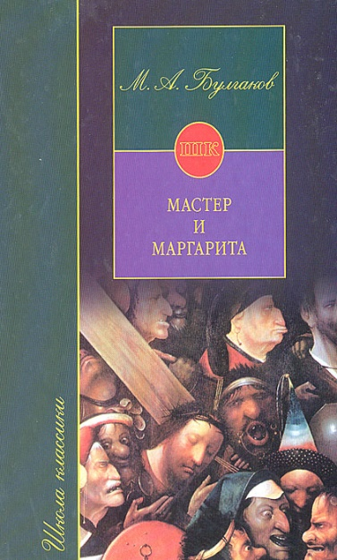
55 лет
М. А. Булгаков «Мастер и Маргарита» (1966)
Булгаков, М.

Мастер м Маргарита: Роман/ М.А. Булгаков. – Москва: ООО «Издательство Астрель»: ООО «Издательство АСТ», 2004. – 363 с. – (Школа классики). – 8000 экз. – ISBN 5-17-012304-3 (в пер.). – Текст непосредственный.

В предлагаемый сборник входит роман М.А. Булгакова "Мастер и Маргарита", включенный в школьную программу. Книга сопровождается комментариями и фрагментами критических статей о творчестве М.А. Булгакова. В разделе "Материалы к уроку и сочинению" для школьников и учителей разработана оригинальная система вопросов и заданий по тексту романа, а также даны темы сочинений для уроков и вступительных экзаменов, тренировочные тексты для редактирования.

«Книги юбиляры 2021 год»: рекомендательный список / заведующий Лагутнинским отделом Хагай И.А. – х. Лагутники, 2021. – 6 с.

